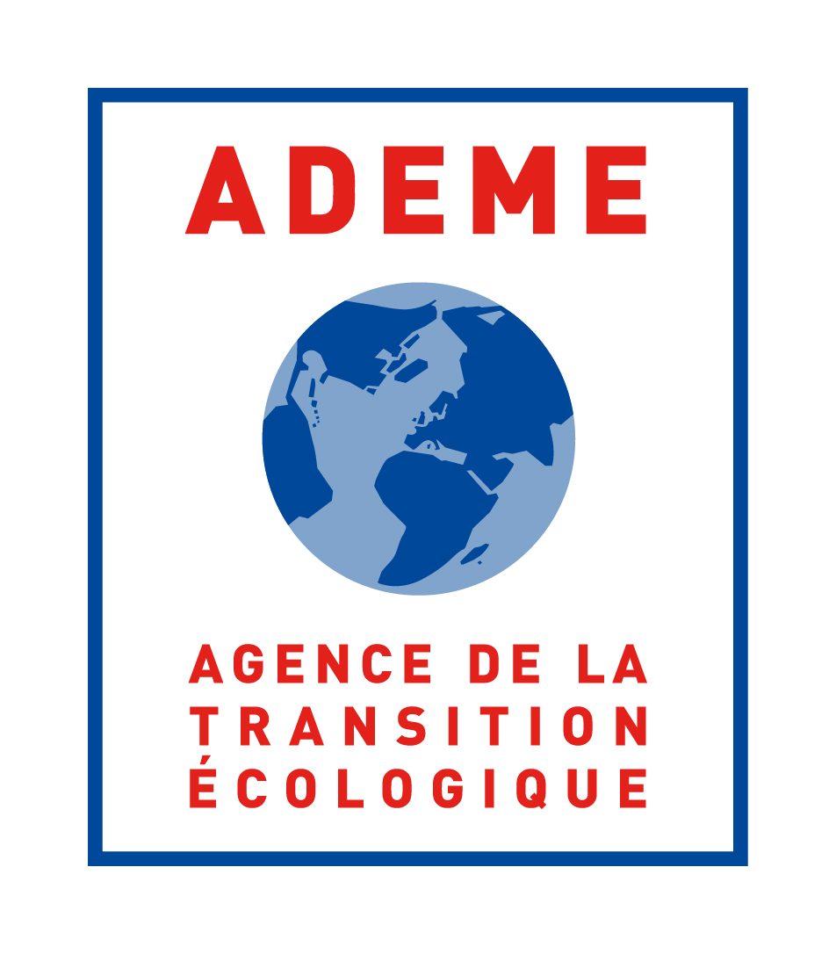
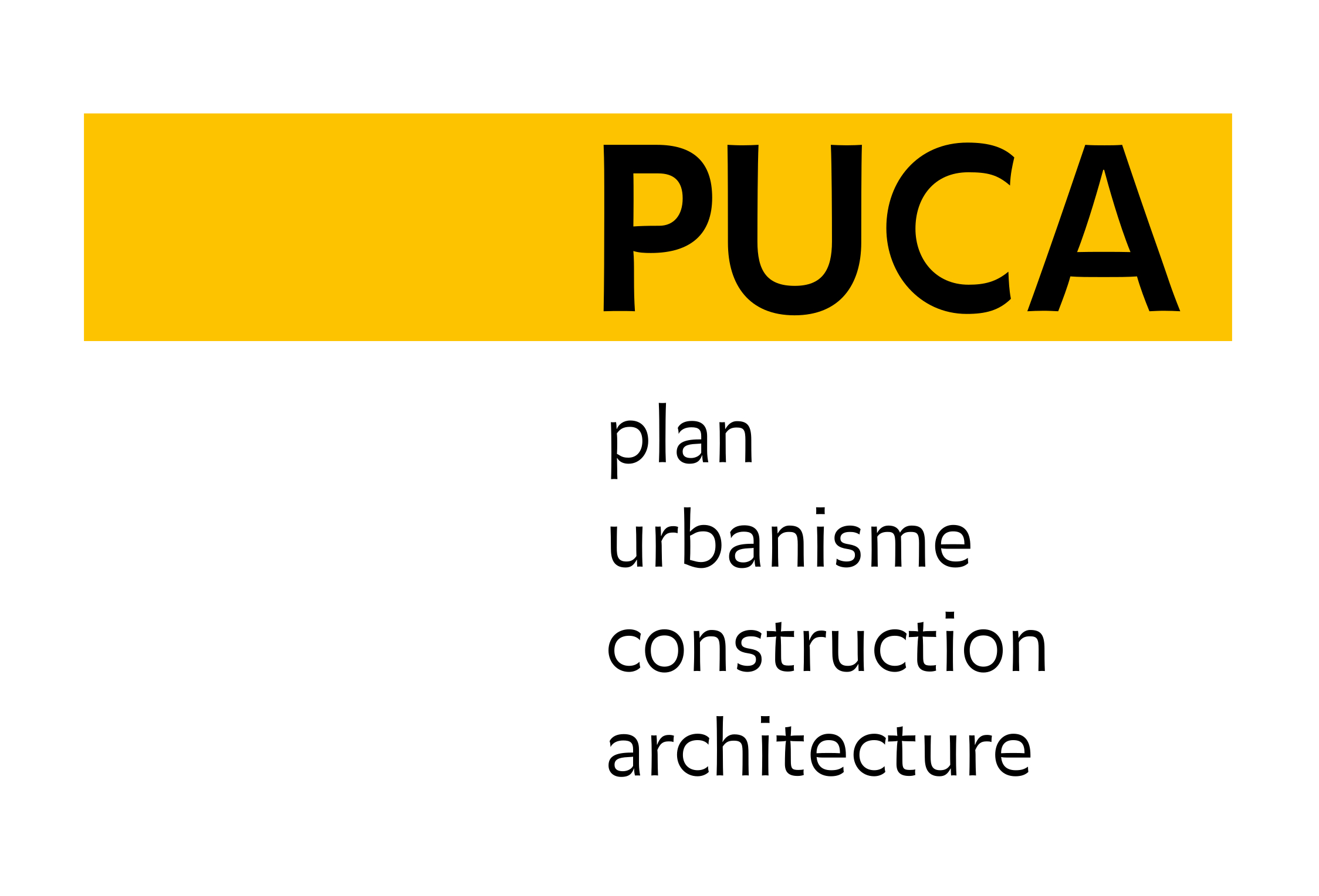
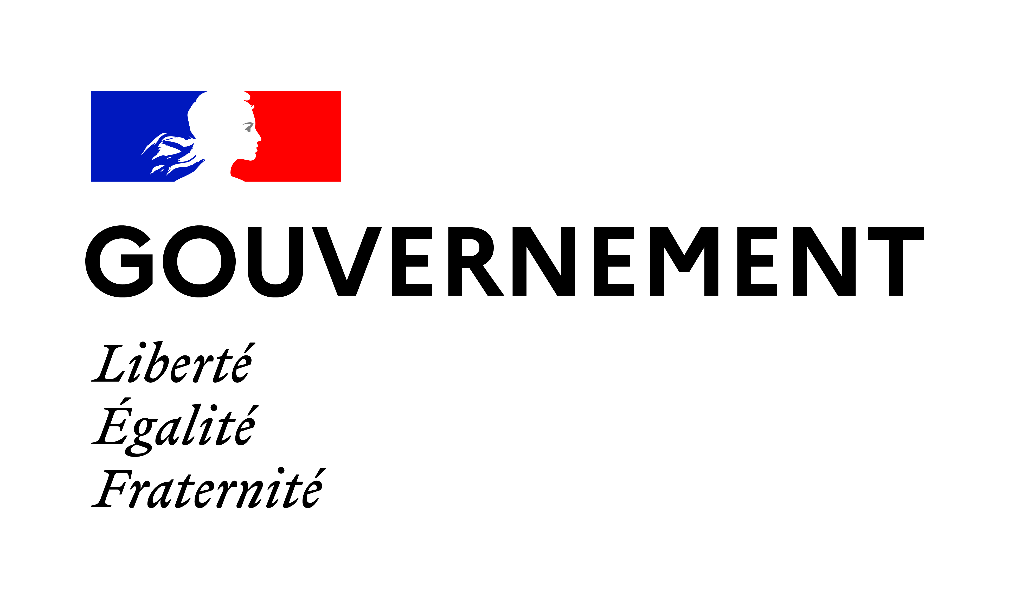
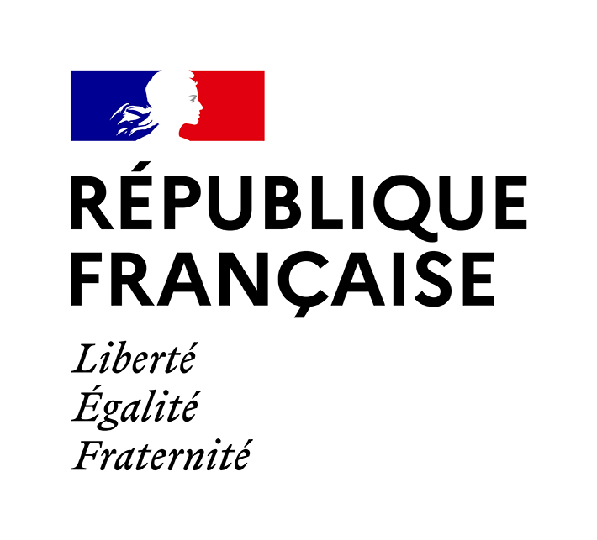

Energie en « commun »
Entre logique territoriale, dynamique collective et projet urbain,
Enjeux et figures des nouvelles coopérations locales autour de l’énergie

Appel à propositions recherche

Date d’ouverture de la consultation : 29 Avril 2022

Date limite de remise des projets : 24 Juin 2022 à 12h
29 Avril 2022

Ministère de la transition écologique
Ministère de la cohésion des territoires
DGALN – Plan urbanisme construction architecture
La Grande Arche, paroi sud 92055 La Défense cedex
www.urbanisme-puca.gouv.fr

Le Plan Urbanisme Construction Architecture (Puca) est un organisme national de recherche et d’expérimentation crée en 1998 afin de faire progresser les connaissances sur les territoires et éclairer l’action publique. Le Puca développe des programmes de recherche incitative, de recherche-action, d'expérimentation et apporte son soutien à l'innovation et à la valorisation dans les domaines de l'aménagement des territoires, de l’urbanisme, de l'habitat, de l’architecture et de la construction. Il est placé auprès du directeur de la Direction Générale de l’Aménagement, du Logement et de la Nature.

ADEME - Agence de la Transition Ecologique
Direction Exécutive Recherche et Prospective
20, avenue du Grésillé
BP 90406
49004 ANGERS Cedex 01
https://www.ademe.fr
https://agirpourlatransition.ademe.fr/
https://appelsprojetsrecherche.fr

À l’ADEME – l’Agence de la transition écologique– nous sommes résolument engagés dans la lutte contre le réchauffement climatique et la dégradation des ressources. Sur tous les fronts, nous mobilisons les citoyens, les acteurs économiques et les territoires, leur donnons les moyens de progresser vers une société économe en ressources, plus sobre en carbone, plus juste et harmonieuse. Dans tous les domaines - énergie, air, économie circulaire, alimentation, déchets, sols, etc., nous conseillons, facilitons et aidons au financement de nombreux projets, de la recherche jusqu’au partage des solutions. À tous les niveaux, nous mettons nos capacités d’expertise et de prospective au service des politiques publiques.

Responsables de la consultation
François Ménard : 01 40 81 24 79
francois.menard@developpement-durable.gouv.fr
Le texte de la consultation a été conçu et rédigé par François Ménard (Puca) et Servane Decle (stagiaire UTC puis consultante indépendante)

Secrétariat administratif
Isabelle Lejeune : 01 40 81 24 45
Isabelle.lejeune@developpement-durable.gouv.fr
L’énergie en « commun »
Entre logique territoriale, dynamique collective et projet urbain
Enjeux et figures des nouvelles coopérations locales autour de l’énergie

1 – Exposé du contexte et des motifs
Autoconsommation collective, TEPOS, CER, CEC, Centrales villageoises, projets participatifs ou citoyens, « Énergie Partagée »… partout on voit émerger sous des appellations variées des initiatives à caractère expérimental ou pérenne, portées par des acteurs collectifs publics ou privés, à fort ancrage local ou à inscription territoriale plus large, qui semblent dessiner un vaste mouvement qui, se revendiquant de la transition écologique, renouvelle les liens entre énergie, citoyens et territoires. Mais quels sont les points communs entre ces différentes démarches, qu’est-ce qui les distingue les unes des autres, quelles perspectives dessinent-elles, qu’est-ce qui justifie qu’on s’intéresse à elles ? Ces initiatives forment-elles un vaste continuum aux divisions artificielles amenées à s’estomper ou bien sont-elles prises dans des logiques différenciantes, que celles-ci soient liées aux principes qui les guident, à la nature de leur insertion urbaine et territoriale, ou encore à la dimension matérielle et technique de leurs installations ?
C’est tout l’enjeu du présent appel à propositions de recherche que d’inviter à répondre à ces questions et à les pousser plus avant. Le contexte y invite, la transition écologique y appelle.
Sous les effets et les impératifs de ce que l’on appelle aujourd’hui la transition écologique, le paysage énergétique français se transforme en effet depuis maintenant quelques années. À un système centralisé s’appuyant sur de grosses infrastructures et des ressources minérales ou fossiles, succède une organisation plus composite où aux anciennes figures viennent s’ajouter et peut-être un jour se substituer des formes décentralisées, fondées sur des infrastructures de plus petite taille, exploitant des ressources renouvelables. Souvent intermittentes (solaire, éolien), parfois hybrides (cogénération), elles mobilisent d’autres acteurs, entraînent une gouvernance plus complexe et une régulation plus délicate. C’est du moins le cas pour le segment dédié à l’habitat et aux espaces d’activité tertiaire. Le rapport au territoire s’en trouve changé : d’espace de besoins à pourvoir, le territoire devient espace de ressource à organiser, révélateur de nouvelles interdépendances mais plus encore lieu d’émergence de nouveaux acteurs. Ceux-ci, à travers les organisations traditionnelles légitimes que sont les collectivités territoriales ou à travers des formes associatives militantes ou citoyennes, revendiquent un droit d’initiative dans la production, la fourniture ou le partage d’énergie, dans la perspective d’œuvrer à la transition énergétique et écologique à leur échelle, non de façon individuelle mais par la mise en commun de leurs ressources (spatiales, humaines, matérielles ou pécuniaires), par le caractère coopératif de leur organisation ou encore par la mutualisation de leur produit.
Mais ces coopérations territoriales ne sont pas hors sol, hors règles ni hors politiques. Sous certaines formes et pour certains objets, elles sont reconnues par le Droit. Ainsi la notion de « communauté énergétique » tend à se normaliser sous des critères plus juridiques que sociologiques. De récentes directives européennes transposées dans le Droit français viennent en effet de leur donner un statut à travers les figures des « Communautés d’énergie renouvelable » (CER) et des « Communautés énergétiques citoyennes » (CEC), mais auparavant un certain nombre de dispositions existaient déjà, pour certaines fort anciennes en ce qui concerne les collectivités territoriales notamment, d’autres plus récentes telle l’autoconsommation collective d’électricité, introduite en France par la loi TECV de 2015.
Les différents types de coopérations territoriales autour de l’énergie sont encadrés par des règles mais contribuent également à les changer. Des groupes de travail s’y attellent, des rapports d’études s’y consacrent… Lors des assises des Energies Renouvelables Citoyennes, le 8 novembre 2021, une feuille de route pour le développement des énergies citoyennes a été annoncée. Elle comporte de nombreuses propositions de mesures, qui ont émergées de discussions lors d’un groupe de travail entre les différents acteurs de ce milieu composite et en pleine évolution. Bien que des lieux d’échanges, comme ce GT existe, il est difficile de se former une vision d’ensemble de ce milieu ni d’en apprécier la portée conduisant à des positions contrastées : promesse pour les uns, fantasme ou menace pour les autres.
Dans le même temps, le mot communauté est utilisé tantôt pour des projets portés par des professionnels de l’énergie avant tout, tantôt par des collectivités ou des citoyens. Les communs diffèrent : le territoire, l’intérêt économique, les savoir-faire. D’autres pratiques qui semblent se rapprocher (du moins dans leur principe) de la figure de la communauté, à l’instar des opérations d’ « autoconsommation collective d’électricité », n’en portent pas le nom. La réalité est donc plus complexe, dépasse et questionne les diverses définitions qu’on accorde au terme de communauté.
Enfin, on a vu fleurir ces dernières années des écoquartiers, soutenus par une politique nationale d’animation, labellisation et de soutien (EcoQuartiers, EcoCités). Si par leur échelle ils correspondent à ce que le monde anglo-saxon désigne communément par community, la question énergétique y a été jusqu’à récemment guidée davantage par le souci de maîtrise des consommations à l’échelle des bâtiments plutôt que par la gestion partagée d’installations énergétiques locales. Les choses changent cependant. Et plus largement, on ne compte plus les opérations d’urbanisme qui, parant leurs projets de tous les signes de la transition énergétique, cherchent des moyens pour mutualiser l’énergie à l’échelle du quartier voire pour optimiser sa gestion, tout en recherchant la participation de leurs habitants présents ou futurs. Projets conçus comme pérennes ou démonstrateurs appelés à être dépassés, ils constituent des lieux d’apprentissages institutionnels et collectifs, ancrés sur des territoires, mais s’inscrivent dans une histoire et un système d’acteur fort différents des « TEPOS » ou des « Centrales villageoises » pourtant reliés aux pouvoirs municipaux.
Bref, on constate un foisonnement d’initiatives inscrites dans des mondes sociaux présentant certes des intersections mais souvent séparés, se connaissant mal les uns les autres, notamment parmi les acteurs de la production urbaine qui, par leurs prérogatives ou leurs interventions sont pourtant à même de s’en emparer, pour les servir ou en faire bénéficier le territoire.
C’est la raison pour laquelle le Plan Urbanisme Construction Architecture, interface entre les chercheurs, les acteurs de la production urbaine et les services de l’administration centrale, s’est saisi de ce sujet et propose le présent appel à proposition de recherche.

2 – Objets et axes de recherche
L’objet et les axes de recherche proposés dans le développement qui suit porte tout à la fois sur le repérage et l’analyse des dynamiques à l’œuvre (1-Renouveler l’observation), sur l’identification et la compréhension des enjeux de gouvernance (2- Étudier la gouvernance, ses épreuves et ses enjeux) et sur l’évaluation des impacts des initiatives, politiques et dispositifs étudiés (3- Externalités positives, effets induits et bénéfice collectif).
L’ordre de leur exposition n’obéit qu’à un souci de cohérence narrative et non à une hiérarchisation des priorités. Ainsi, le tout dernier point soumis à la diligence des chercheurs (« Évaluation et mesure du bénéfice collectif ») n’est pas à considérer comme une attention de dernière instance mais bien comme une question fondamentale à travers laquelle toutes les autres pourraient être examinées.
Sans viser à l’exhaustivité, le texte est abondamment référencé et les questions fortement argumentées. Il ne s’agit pas d’imposer un standard universitaire à des recherches visant avant tout une connaissance finalisée mais d’inviter les répondants qui ne seraient pas spécialistes du domaine à prendre connaissance des travaux précédemment engagés et éclairant les questions posées. Cette forme de capitalisation légère est aussi une manière de rendre justice aux travaux de ceux qui nous permis de concevoir cet appel à propositions.

1. Renouveler l’observation
Un certain nombre des réflexions présentes dans cet appel à propositions ont été inspirées par le cycle de webinaire « Communautés énergétiques, autopro-duction, autoconsommation : cadrages, pratiques et outils » organisé dans le cadre du programme interdisciplinaire Eco-SESA par l’Université Grenoble-Alpes en 2020, en partenariat avec le Puca.
L’objet de l’appel à proposition est dans un premier temps d’engager un travail qui emprunte tout à la fois à l’étude et à la recherche. Il s’agit d’une part de mieux connaître les coopérations locales autour de l’énergie, leurs motifs d’engagement, leur organisation et leurs difficultés. A cette fin, un inventaire analytique est attendu. Il s’agit d’autre part d’analyser leur portée, leur potentiel et leur signification en regard de considérations plus générales tant sur le plan normatif (la PPE, la neutralité carbone, la transition écologique…) que dans une perspective réflexive (de quoi les « communautés énergétiques » sont-elles le nom ou le signe : de l’aspiration à l’autonomie énergétique locale à l’expression d’un nouveau rapport au territoire et à l’environnement, de la valorisation économique du potentiel énergétique d’un territoire à des formes renouvelées d’engagement, de participation et de solidarité…). Il s’agit d’identifier les formes de coopérations qui se dégagent, en prenant en compte leurs implications, comprises ici comme ce qu’elles requièrent et ce qu’elles produisent en termes de conséquences. C’est un travail qualitatif et exploratoire qu’il s’agira de mettre en œuvre.

- Dépasser les catégorisations fonctionnelles, juridiques et les effets de réseau
Communautés énergétiques (CER/CEC), projets coopératifs et citoyens, projets à gouvernance locale, projets publics locaux, co-développement, financement participatif (crowdfunding), financement ou investissement citoyen, autoconsommation collective ou individuelle… Les termes employés pour qualifier les coopérations locales autour de l’énergie – précisions : de sa production, de sa fourniture, de sa consommation et de son partage engageant des individus, habitants ou citoyens - ont tendance soit à se recouvrir soit à s’exclure. Ils sont liés à des définitions parfois juridiques, parfois techniques, plus ou moins larges ou mouvantes. A ceux-ci s’ajoutent des labels et des réseaux comme ceux autour des TEPOS, Centrales Villageoises, ou des projets labellisés Énergie Partagée. Au sein de cette nébuleuse d’opérations et d’acteurs, des formes se dessinent, des dynamiques se dégagent mais il demeure difficile d’établir une vision d’ensemble à la fois exhaustive, structurée et pertinente pour l’action, ce qu’aucun recensement actuel ne parvient à faire de façon satisfaisante.

Les catégorisations utilisées par les acteurs publics, associatifs ou entrepreneuriaux s’appuient sur des critères qui font sens pour chacun d’entre eux, se référant tantôt à des considérations technico-opérationnelles, tantôt sur des critères juridiques, tantôt encore en fonction de références philosophiques ou éthiques partagées, ou parfois de façon plus superficielle pour des motifs de communication. Peu à peu, certaines s’imposent en fédérant autour d’elles des acteurs qui les adoptent.

Aujourd’hui, le répertoire le plus complet pour avoir une idée de l’état de développement des coopérations locales autour de projets d’énergie renouvelable au niveau national est celui tenu par l’association et mouvement Energie Partagée (EPA). Cette dernière propose une définition des projets citoyens d’énergie renouvelable dans sa charte avec des critères qui lui sont propres, et « labellise » les projets qui en font la demande, à condition qu’ils respectent les 4 critères énoncés dans la charte.
Energie Partagée recense aujourd’hui 212 « projets citoyens » dont 116 en fonctionnement. Néanmoins, ce répertoire reste restreint aux critères d’une charte propre à Energie Partagée qui a de plus resserré ces critères au fil des années, notamment depuis la création d’un label associé en 2020. Certains projets qui l’ont été ne sont donc plus comptabilisés comme projets citoyens selon Energie Partagée : Energie Partagée répertoriait 308 projets citoyens fin 2018 (Iddri, 2019) et n’en répertorie plus que 240 en décembre 2019 (Sebi & Vernay, 2020), pour 212 en janvier 2021.De plus seuls les projets en faisant la demande sont labellisés et donc répertoriés, et il ne s’agit que des projets de production d’EnR, excluant les autres types d’activités autour de l‘énergie. De ce répertoire sont également exclus les projets publics portés en propre par des collectivités territoriales (via régie ou SPL par exemple), certains projets en co-développement (dont la définition ne fait pas consensus, ou les projets dits “individuels” portés en propre par les ménages (autoconsommation individuelle avec panneaux photovoltaïques par exemple) et qui pourtant s’inscrivent parfois dans des dynamiques locales plus larges.
Pour finir, les critères de ce label n’étant pas identiques à ceux fixés par la réglementation qui s’apprête à transposer les ordonnances définissant les CEC et CER, un risque est que les acteurs s’y retrouvent difficilement.

L’État ne dispose pas de système de comptage en propre, si ce n’est pour les projets bénéficiant du bonus participatif (ce qui exclut tous les projets passant en guichet ouvert ou n’étant pas lauréat des appels à projets) ou ne reposant pas sur une demande de bonus au titre des appels à projets CRE. Néanmoins, un suivi plus précis va devoir être mis en place par la puissance publique, afin de s’assurer de l’atteinte de l’objectif ambitieux affiché lors des assises des Energies Renouvelables Citoyennes le 8 novembre 2021 de développer 1000 nouveaux projets à gouvernance locale d’ici 2028.

On dispose pourtant de chiffres extrêmement précis sur les opérations d’autoconsommation collective à partir des chiffres enregistrés par Enedis. Mais là encore ces catégorisations techniques offrent peu de visibilité sur la nature des projets. A titre d’exemple, l’autoconsommation collective, est aujourd’hui une définition qui regroupe des réalités très différentes, qui parfois n’engagent qu’un seul acteur.

Il devient nécessaire de saisir les formes des coopérations locales autour de l’énergie selon des critères renouvelés ou du moins en dehors de ces cadres historiquement constitués, non pour les réfuter, les dépasser ou les unifier mais afin d’en renouveler l’analyse et de mieux en cerner les perspectives et enjeux.

- Dénombrer en donnant du sens
Les coopérations territoriales autour de l’énergie couvrent un champ d’action très large. Il ne concerne pas seulement l’électricité (qu’elle soit éolienne, photovoltaïque, hydraulique, ou issue de la biomasse) mais aussi d’autres ressources ou formes d’utilisation de l’énergie (réseau de chaleur, biométhane) ; il ne se limite pas à la production mais peut concerner, la fourniture d’énergie à des tiers ou son partage entre producteurs et consommateurs ; il peut déborder sur la maîtrise de l’énergie et même sortir du secteur résidentiel pour aller vers le tertiaire, les locaux d’activité ou même la mobilité. Il y a ainsi des figures et des types d’opérations qui pourront être caractérisés par la nature et le positionnement de leur activité, ou par le type d’énergie exploitée. Le projet Newcomers, propose par exemple une typologie distinguant 5 types de services énergétiques proposés par des « communautés énergétiques » : production locale d’EnR et fourniture/revente, contractualisation innovante et « produits communautaires », stockage communautaire de l’énergie produite localement, plateforme d’échange « peer-to-peer », agrégation.

Établies à l’échelle européenne ces catégories ne souffriraient la transposition sans certaines modifications ou regroupement, mais offrent une première grille de lecture. Elles permettent aussi de dépasser des catégories préétablies en regroupant par exemple des opérations d’autoconsommation, certains réseaux de chaleur ou de gaz, ou encore chez Enercoop Midi-Pyrénées la fourniture des coopérateurs en énergie produite en propre, sous la même catégorie de plateforme d’échange « peer-to-peer ».
Néanmoins, en réduisant ces opérations à des offres de service impliquant des usagers, des clients ou des actionnaires (reliés tantôt par une simple relation contractuelle, tantôt par une interdépendance technique, tantôt par un lien d’investissement) cette typologie pointe la nécessité de trouver d’autres catégories à même d’embarquer, par exemple, les motifs d’engagement des acteurs. Sans même rentrer dans le système de valeur ou le cadre idéologique qui inspire les acteurs, on notera que le cadre normatif, réglementaire ou éthique qui encadre ces initiatives pourra déterminer dans une large mesure leur fonctionnement. A moins que ce ne soit leurs conséquences et implications qui offrent une grille de lecture pertinente…
D’autres approches sont possibles qui émergeraient des catégorisations construites au niveau même des territoires eux-mêmes, avec comme limite la capacité à les exploiter à des fins de comptage, d’inventaire et d’analyse.

- Décrire les assemblages
La notion de communauté, bien qu’inscrite désormais dans le code de l’énergie ne va pas sans poser de problème. On sait que son acception est fonction du cadre linguistique et culturel dans lequel on la mobilise (cf. par exemple, la France et le monde anglo-saxon), elle est au cœur de controverses académiques dès l’origine de la sociologie moderne (cf. les approches opposées de Durkheim et Tönnies sur la nature des liens qui la constituent), enfin, et c’est sans doute le plus important, elle sert à désigner aujourd’hui autant des formes d’organisation variées dont les acteurs et le système de relations sont parfois difficilement dissociable de leur composante matérielle et technique. C’est pourquoi certains préfèrent parler « d’assemblages » plutôt que de prendre le risque de prêter a priori, par une appellation trop chargée de sens, des caractéristiques sociologiques à des objets que leur observation démentirait.
L’enjeu ici n’est pas de substituer une expression à une autre mais d’inviter à décrire de façon quasi clinique les assemblages socio-techniques des nouvelles coopérations locales autour de l’énergie afin tout à la fois de rendre compte de leur diversité, d’en pointer les récurrences ou les figures emblématiques et d’en signaler les singularités.
Plus avant, il s’agit à travers la description de ces assemblages de préciser de quoi ces communautés énergétiques sont-elles le nom : ce qu’elles partagent avec d’autres formes d’assemblages socio-énergétiques qui ne justifient pas de cette appellation et ce qui distingue entre-elles celles qui en bénéficient.
De ce point de vue, la nébuleuse des communautés énergétiques peut être abordée du point de vue des projets, mais aussi du point de vue des acteurs, de leurs relations, de leur inscription territoriale et plus largement de leurs formes de spatialisation.
Des démarches spécifiquement territoriales sont en effet engagées (à l’instar de TEPOS, ou de TEPCV). En leur sein ou ailleurs, des sociétés de projet, des coopératives, des associations, ou des regroupements d’individus, développent un ou plusieurs projets locaux. Y sont associés, des syndicats d’énergie, des SEM, des communes, des habitants, des entreprises, des banques. Des réseaux régionaux (coordonnés par Energie Partagée) et des réseaux nationaux ou européens soutiennent et coordonnent ces initiatives. Certains sont dédiés spécifiquement à des projets locaux (les Centrales Villageoises avec le solaire...), d’autres sont plus généralistes et axés sur les énergies renouvelables « en général » (le Cler, Rescoop.eu…). Des communautés qu’on pourrait qualifier de « supralocales » ou de « superlocales », à l’instar d’Enercoop ou d’Énergie Partagée, articulent ancrage local et réseau national pour favoriser le développement des coopérations locales autour de l’énergie et participer à l’appropriation de la question énergétique par le plus grand nombre.
Portées tantôt par des professionnels, tantôt par des bénévoles, ou des acteurs publics, ces formes sont traversées par différents types de collaboration entre acteurs, publics, privés et citoyens et développent des modes de spatialisation et de territorialisation différenciés qui restent largement à analyser.

- Au-delà de la participation : caractériser les formes d’engagement et de coopération
Les types de montage et les modes d’implication financière des acteurs locaux, notamment des habitants et des collectivités, sont diversifiés. De la simple participation financière à l’implication dans la gouvernance, il existe un large spectre de formes d’engagement. Cela vaut pour les individus (habitants, citoyens, ou actionnaires de projets) comme des collectivités. Une première tentative de typologie a été portée par Carine Sebi et Anne-Lorène Vernay de Grenoble Ecole de Management à partir de la base de données d’Energie Partagée, établie quatre types de projets citoyens de production d’Enr, en fonction de leur taille et de leur type de gouvernance.
Le modèle économique a également son importance : des modèles marchands aux modèles militants, en passant par une large zone composite relevant de l’économie sociale et solidaire (revendiquée comme telle ou pas), le modèle économique semble être un indicateur des motifs et finalités des projets. Par ailleurs on sait que les modalités directes ou indirectes de soutien public sont décisives dans l’équilibre financier des opérations envisagées et que celles-ci ne sont pas sans incidence sur la relation qu’entretiennent ces projets au territoire.
En définitive, que mutualise-t-on ? Comment le risque économique est-il partagé ? Quelles formes de coopération se dégagent ? Quelle analyse peut-on en faire, quelles tendances se dégagent ?

La configuration organisationnelle et le design institutionnel sont-ils des paramètres déterminants ? En quoi la référence à la notion de « communs » et de « communauté » pour qualifier ces coopérations autour de l’énergie fait-elle sens pour l’observation ? De quoi sont-elles le marqueur ? Constitue-t-elle une référence « transcendante » (fondant des rapprochements affinitaires d’acteurs partageant des perspectives plus que des pratiques) ou « structurante » (c’est-à-dire structurant des pratiques distinctes des autres, au-delà des professions de foi de leurs acteurs) ?

2. Étudier la gouvernance, ses épreuves et ses enjeux

a. Expliciter les formes de gouvernance
Les projets que nous évoquons ici émanent d’individus, d’associations, de collectivités territoriales, de développeurs, de grands acteurs de l’énergie, mus par des motivations et des orientations variées, pour partie communes pour partie différentes. Ces logiques ne sont pas inconciliables, la diversité et la durée des assemblages en témoignent. Mais comment ceux-ci sont-ils gouvernés ? Comment entrent-ils (ou pas) en gouvernance ? Autrement dit comment génèrent-ils ou intègrent-ils des ensembles plus vastes participant du gouvernement des organisations, des réseaux et des territoires, en particulier ceux relevant de la compétence publique ? En quoi le partage des compétences et les logiques d’action mises en œuvre aux différents échelons de collectivités constituent-ils des leviers de coopération ou des freins à l’émergence des projets ?
Logiques, référentiels et instruments
Ces questions sont d’autant plus importantes qu’à travers les revendications militantes, les chartes et les textes réglementaires émerge l’idée que les communautés énergétiques et autres formes coopératives ou partagées de production, fourniture ou usage de l’énergie constituent un cadre d’action spécifique à défendre tant face aux logiques mercantiles et rentabilistes du secteur marchand qu’à la soumission aux impératifs d’une puissance publique, certes légitime, mais jalouse de ses prérogatives et prompte à imposer sa norme.
Les figures de la participation, la délibération, la coopération et un certain idéal démocratique voire autogestionnaire sont ainsi présents. Les autorités publiques ne sont pas exclues du jeu, les collectivités territoriales étant à l’initiative de nombreux projets (on pense aux Centrales Villageoises), en tant qu’organisations légitimes de la représentation citoyenne, animatrices de leur territoire ou encore gestionnaires ou aménageuses (directement ou via des syndicats ou des sociétés publiques locales).
A titre indicatif, on pourra distinguer ce qui relève de la gouvernance interne des organisations et ce qui relève de la régulation externe. Mais les deux s’interpénètrent, y compris au niveau étatique (tarification de rachat bonifiée puis facilitée pour les installations participatives, constitution d’un cadre réglementaire pour garantir l’autonomie de décision des CER et des CEC…). Ainsi, les définitions actuelles des CEC et des CER font référence au contrôle effectif par les membres répondant à certains critères (proximité géographique, nature des membres i.e : citoyens, collectivités, PME).

Les répartitions des droits de vote et des parts de fonds propres, traduisant divers équilibres entre les intérêts de chacun au sein de ces structures, sont de ce point de vue significatives, au même titre que les statuts (qui peuvent définir la composition et les prérogatives de certains collèges ou assemblées, et ainsi assurer ou au contraire brider, l’inclusion des acteurs locaux dans la gouvernance), ou encore que la participation d’acteurs locaux aux décisions stratégiques (et qui peut être conditionnée par les éléments cités ci-avant)…

Tout ceci ne concerne que les communautés structurées sous une forme de personnes morales autonomes. Mais même chez elles tout ne se réduit pas aux statuts internes. Commencer par distinguer les différentes logiques à l’œuvre, leur fondement, leur rationalité mais aussi leur entremêlement et leur hybridation permettrait de mieux saisir les enjeux de leur gouvernance. Derrière l’identification du jeu d’acteurs, c’est aussi celle du leadership, de sa formation et de sa légitimité qui est à interroger, y compris dans les organisations les plus horizontales (ou à contrario les plus encadrées). Dans cette perspective, et sans ignorer le rôle des relations interpersonnelles, l’analyse des référentiels, des dispositifs et des instruments est incontournable et doit probablement être combinée : qu’on songe aux formules de type « sociocratique » (qui constituent tout à la fois un instrument et un référentiel) de certaines communautés énergétiques ou à la diversité des statuts choisis pour constituer la PMO (Personne morale organisatrice) dans le cas de l’autoconsommation collective d’énergie.
Enfin, on s’intéressera aux formes d’intégration à l’action publique locale ou nationale, voire européenne : comment des pratiques qui relèvent bien souvent de l’action collective d’acteurs individuels ou d’opérateurs privés sont suscitées, enrôlées ou régulées par la collectivité publique ? Dans quel cadre, quelles perspectives et avec quelles implications ? Symétriquement, comment ces initiatives produisent-elles de la capacitation politique chez leurs membres ? En quoi le cadre réglementaire peut-il se montrer bloquant ou au contraire facilitateur ?

Espaces et temporalités
Les lieux et les espaces de la gouvernance ont aussi leur importance. Ils sont rarement neutres (salle de mairie, locaux associatifs, sièges d’entreprise, bâtiments publics…) mais c’est surtout la géographie plus complexe qu’ils dessinent qui informe sur les dynamiques : lieu de débat, de décision, de démonstration, autant scènes d’action publique, collective ou partenariale dans lesquelles se forment des capacités à agir, se dessinent des coalitions ou se cristallisent les conflits de norme qui traversent les projets. Au-delà des lieux et des espaces, c’est la circulation de l’un à l’autre qui mérite attention : si les opérations se revendiquent d’un ancrage local et d’un métabolisme resserré, les réseaux d’acteurs dépassent le plus souvent cette échelle et peuvent contribuer à la circulation de modèles d’action collective ou de projets par l’entremise d’experts engagés au service de projets éloignés spatialement, par des visites de sites, par des rassemblements (colloques, journées, universités d’été), ou encore par percolation au sein de systèmes entrepreneuriaux liés au secteur de l’énergie.
Ces logiques sont également prises dans des temporalités différentes : celle des opérations d’urbanisme n’est pas celle des collectifs d’habitants, celle des entreprises pas toujours celle des appels à projets instruits par la CRE ou ceux, dédiés à l’innovation, portés par les institutions européennes. Ceci tant sur le plan opérationnel (à quel moment du projet et pour combien de temps y participent-ils ?) que pour les perspectives qu’ils se donnent (durée de mandature, ROI, taux d’actualisation…). Comment s’agencent alors ces logiques et ces temporalités multiples ?

Matérialités
Nous évoquons des organisations, des acteurs et des territoires, mais, tout particulièrement en matière d’énergie, la dimension matérielle de leur objet occupe une place si ce n’est déterminante, du moins de première importance. L’emprise des installations (PV, éolien, centrale de cogénération, méthaniseurs…), l’échelle des territoires desservis, les types de vecteurs et la métrique des réseaux utilisés engagent les acteurs et leurs organisations dans des rapports différents au territoire. S’offrent ainsi des prises distinctes, lesquelles peuvent jouer en faveur ou en défaveur de la montée en puissance des projets, de leur réplicabilité ou de leur scalabilité.
Cette composante matérielle se manifeste aussi à travers la constitution de systèmes socio-techniques pour lesquels il est parfois difficile de séparer ce qui relève de purs choix éthiques et organisationnels de ce qui procède du modèle technique et de ses formes de régulation. C’est particulièrement le cas dans la production et le partage d’énergie pour lesquels l’intrication des réseaux techniques et organisationnels conduisent à l’identification de « nœuds socio-énergétiques » qu’une approche purement technicienne ou à contrario strictement sociologique ne permettent pas de saisir dans leur complexité et leurs potentialités.
Pour résumer, l’explicitation de la gouvernance gagnera à ne pas négliger la composante matérielle de son objet.

b. Repérer les blocages et les articulations
Les coopérations locales autour de l’énergie amènent plusieurs cercles à se croiser, avec des objectifs et des intérêts divers : des sociétés intermédiaires regroupent des citoyens et/ou collectivités pour participer à une société locale qui mènera un ou plusieurs projets, des S.E.M. participent à ces sociétés locales et regroupent elles-mêmes plusieurs acteurs, des clubs d’investisseurs locaux, des fonds d’investissement (Énergie Partagée Investissement…) ou encore des plateformes de crowdfunding, réunissent des habitants pour investir dans les sociétés locales... Ainsi enchâssées, les instances de gouvernance sont les points de rencontre entre ces acteurs aux motifs d’engagement multiples, aux inscriptions spatiales diverses et aux référentiels de valeur différenciés.
Repérer les difficultés, frictions et blocages liés à ces différences entre référentiels, échelles et systèmes techniques ou au contraire identifier les articulations, coopérations et compromis par lesquels les tensions sont surmontées constitue un autre enjeu de ce programme. Le Groupe de Travail Gouvernance Locale animé par la Direction Générale de l’Energie et du Climat a permis de mieux cibler les différents points de blocage pour le développement des projets à Gouvernance Locale et de suggérer des pistes de travail supplémentaires.

Dans certaines assemblées, chaque acteur semble être attentif aux motivations de ses partenaires. On voit des entreprises user de notions et de considérations dépassant la stricte logique économique tandis que des acteurs militants s’approprient la culture d’entreprise portée par leurs interlocuteurs : entre intérêts bien compris et acculturation, quelles relations ces acteurs exercent et comment composent-ils ?
Malgré tout, en dépassant l’idée première qui voudrait que les intérêts convergent sous la coupe consensuelle de la Transition Énergétique, on peut voir émerger plusieurs référentiels : celui de l’économie circulaire, de la dimension participative, ou encore du Territoire à Énergie Positive... Ainsi, l’appropriation « locale et citoyenne » des projets vs « ne pas limiter géographiquement les levées de fonds », afin de tenir compte des inégalités entre territoires et de la « nécessité d’ouvrir à des représentants d’une communauté d’intérêts qui dépasse les limites géographiques du territoire ». Encore une fois, sans être inconciliables, comment ces référentiels se rencontrent-ils et s’accordent-ils ? Comment décrypter les articulations entre les intérêts des acteurs, leurs moyens d’action et les échelles de projets ?
A titre d’exemple, des projets d’ampleur peuvent ainsi avoir un intérêt au niveau national : celui de produire de l’électricité d’origine renouvelable en minimisant les dépenses d’argent public, que ce soit sur le prix du kWh ou sur les coûts de raccordement. Se plaçant dans une autre perspective, de nombreux collectifs locaux placent ces objectifs au même plan que d’autres liés au territoire local et ses singularités, à l’instar des Centrales Villageoises, qui se construisent avec des objectifs multiples (intégration paysagère, préservation du patrimoine naturel et bâti, etc.) pouvant aller à l’encontre de la volonté de développer des projets d’ampleur.
La tension existe entre une logique descendante pensant les communautés énergétiques comme un levier d’ « acceptabilité» de la TE et des objectifs de la PPE, contre une logique d’ « appropriation » ramenant la TE à l’échelon local. Comment alors articuler des enjeux nationaux avec ceux du territoire, si l’énergie est ramenée à son statut de commun territorial ?
Les cadres réglementaires jugés parfois rigides et la fragilité des modèles économiques de projets rarement viables sans subsides publics alimentent un jeu de négociation permanent dont la résolution produit souvent plus de complexité que de simplification, favorisant la montée d’une expertise spécialisée au sein de chaque réseau et organisation. Si celle-ci réduit les asymétries d’information entre acteurs, ne crée-t-elle pas de nouvelles segmentations entre « sachants » et « profanes » au sein même des dispositifs se voulant les plus participatifs et inclusifs ? Comment celles-ci sont-elles surmontées ou du moins comment peuvent-elles l’être ?

Plutôt qu’une analyse des rapports de force il s’agira donc d’établir un cadre d’analyse susceptible d’expliciter et d’unifier ces motifs. Et d’être à même de penser au mieux l’articulation des échelles, des référentiels et des systèmes techniques dans la conception, la mise en œuvre et l’évaluation des projets.

c. Saisir les écosystèmes dans leurs trajectoires
Les agencements qui viennent d’être décrits ne sont pas figés. Ils forment des écosystèmes traversés par des relations de concurrence, de coopération et d’interdépendance instables et évolutives.
Tel projet issu de la contestation d’un projet d’aménagement pourra donner lieu à un système d’acteurs aux velléités plus gestionnaires. Tel projet collectif gestionnaire, consensuel au départ pourra susciter des controverses ou des oppositions. Telle démarche issue d’une initiative locale va s’inscrire dans un réseau de coopération plus vaste. Telle idée initialement fondée sur une vision technico-économique va venir s’ancrer localement et nourrir un projet de territoire, etc.
Réseaux associatifs, soutiens publics et autorités compétentes, professionnels… mais aussi systèmes techniques, lieux, territoires, des tensions voire des contradictions émergent, ainsi que des dépendances croisées.
Comment passer d’une pensée dissociant territoires et organisations à une pensée en termes d’écosystèmes ?
Quelles trajectoires prennent ou peuvent prendre ces écosystèmes en (trans)formation qui sont au cœur des coopérations locales autour de l’énergie ? La question est celle de la pérennité de ces initiatives, de leur résilience, tout autant que celle de leurs capacités à se transformer et à transformer leur environnement.

Cette question prend toute son importance dans un contexte où la décentralisation de l’énergie n’a pas encore produit tous ses fruits et où les trajectoires de l’action publique ne sont pas toutes dessinées, notamment en termes d’intégration territoriale.
France Stratégie suggère à ce propos « [qu’] Un débat public devrait s’engager sur les arbitrages à réaliser entre la solidarité nationale et les libertés locales, et sur la manière de tenir compte des coûts induits par la garantie de continuité et de capacité dans un contexte de production et distribution qui seraient décentralisées. Les choix à faire dépassent le secteur de l’électricité ou de l’énergie, et relèvent plus largement de l’aménagement du territoire ». De fait, les autorités publiques nationales à travers leurs services ou leurs agences, s’emparent de la question afin d’établir tantôt une feuille de route, tantôt une vision prospective, tantôt encore une stratégie nationale portant sur les systèmes énergétiques locaux, le développement des communautés énergétiques ou encore sur la gouvernance locale des énergies renouvelables… autant d’éléments de contexte mais aussi d’objets à verser à l’analyse.
Saisir ces écosystèmes dans leurs trajectoires, suivre les « coalitions » et les « cohabitations » dans leur capacité à faire transition ou à participer à un changement de régime sociotechnique de plus grande ampleur constitue ainsi un enjeu important du présent programme.

3. Externalités positives, effets induits et bénéfice collectif

Retombées économiques locales, appropriation de la question énergétique, acceptabilité de la transition énergétique… Les bénéfices attendus des « communautés énergétiques » sont aussi nombreux qu’il y a d’acteurs pour les formuler. Si certains de ces effets, commencent à faire l’objet d’études d’autres restent encore à mesurer, ainsi que les conditions auxquels ils sont attenants. Il semble ainsi nécessaire d’éclaircir parmi les effets attendus ou revendiqués, ce qui relève de l’effet direct et manifeste et ce qui est de l’ordre des externalités positives et plus largement ce qui peut constituer un bénéfice collectif. Comment les caractériser et comment, alors, en attester la réalité.

a. Quelle(s) réappropriation(s) de la question énergétique ?
Approche plébiscitée par des grands acteurs de l’énergie, la Convention Citoyenne, des chercheurs, et de nombreux acteurs publics, les coopérations locales autour de l’énergie permettent de développer les énergies renouvelables tout en amorçant une réappropriation de la question énergétique. Pour certains, cette appropriation est d’ordre symbolique et culturel : il faudrait sortir du mythe de la fée électricité et que tout un chacun ait une connaissance plus précise et concrète du système énergétique. Pour d’autres, c’est d’un véritable changement de paradigme dont il s’agit, par la compréhension du système énergétique et la participation en son sein d’une part, et par le renouvellement structurel qui pourrait l’accompagner, les communautés énergétiques marqueraient l’avènement d’espaces et de réseaux locaux et démocratiques. Certains suggèrent que puisse être en train d’advenir «un changement de régime sociotechnique, incluant une modification de source d’énergie primaire (du nucléaire au solaire, du charbon à l’éolien), d’échelle infrastructurelle (grande à petite), de gouvernance (des grandes entreprises mondialisées aux coopératives citoyennes par exemple) » pour une « société écologique ». On peut dès lors supposer que certaines conditions déterminent certains degrés de réappropriation. Motivée par le seul intérêt économique et sans véritable projet de territoire, la réappropriation risque d’être limitée, comme cela a été le cas avec le bonus participatif qui a surtout contribué à l’ouverture des capitaux de projets privés à des citoyens. Par ailleurs, la montée en compétence des habitants, de manière théorique ou pratique, sur les contraintes techniques des installations et leur fonctionnement, pourrait être un indicateur d’une certaine réappropriation. Toujours est-il que les intérêts, les conséquences et l’effectivité réelle de telles réappropriations restent encore un sujet d’étude ouvert.

b. Les communautés entre « bonding » et « bridging »
A ce jour, l’ordonnance n°2021-236 du 3 mars 2021, décrit la finalité des CEC/CER comme celle de « fournir des avantages environnementaux, économiques ou sociaux à ses membres ou aux territoires locaux où elle exerce ses activités ». Mais quels sont précisément ces avantages fournis à ces membres ? Lesquels concernent les territoires locaux plus largement ? Qui sont les agents dans ces territoires qui en sont bénéficiaires ? Et quelles sont les échelles pertinentes pour évaluer ces avantages, notamment ceux environnementaux ?

Les avantages environnementaux en termes de transition énergétique sont nommés mais peu documentés. On sait par exemple que dans certains cas les coopérations locales autour de l’énergie induisent une baisse de la consommation d’énergie ou la mise en place d’actions en faveur de la maîtrise énergétique, alors que dans d’autres elles s’inscrivent dans une dynamique « d’addition » énergétique dans le secteur du renouvelable.
De même pour le réseau national, les effets restent méconnus voire ignorés, alors même que l’apparition de moyens de production et de flexibilité décentralisés engendre des flux d’énergie bidirectionnels, qui mettent le réseau en première ligne pour mener à bien la Transition Énergétique. Ces initiatives peuvent-elles ou non contribuer à réduire les besoins de renforcement du réseau, représenter un potentiel de capacité d’effacement ou encore favoriser le développement de services énergétiques ? Au contraire, ces initiatives risquent-elles de déséquilibrer le réseau, voire à en réexaminer la conception ? Plus largement : comment ces micro-systèmes techniques interagissent-ils avec le macro-système technique énergéticien ? En quoi viennent-ils le bouleverser, et en quoi peuvent-ils au contraire constituer une condition de sa pérennité ?

Les initiatives énergétiques locales sont actrices en même temps que bénéficiaires d’un mouvement de décentralisation, puisque des redéfinitions du cadre législatif comme la loi TECV ont permis leur développement et essaimage. Elles semblent le plus souvent rejoindre une démarche de « territoire » articulée autour des collectivités et leurs groupements, plutôt que de verser dans un localisme sécessionniste. Ainsi, prises entre « bonding » et « bridging », les coopérations territoriales autour de l’énergie sont susceptibles de produire des bénéfices pour leurs propres membres, mais aussi pour le territoire, l’environnement, plus largement sur en faveur de la Transition Ecologique. Elles ont des effets sans doute encore mineurs sur le réseau national mais sont susceptibles d’en produire à son bénéfice. Alors qu’un président de la CRE semblait encore récemment s’inquiéter d’un risque de « communautarisme énergétique » au sujet des opérations d’autoconsommation collective, de multiples voies se dessinent qui forment un futur possiblement différent, renouvelant les figures de la solidarité territoriale, voire de la solidarité nationale telle qu’elle existe dans les différents réseaux et à travers eux. Mais comment s’assurer de ce bénéfice collectif qui dépasse l’avantage respectif qu’en tire chaque acteur, comment l’objectiver et le valoriser ?

c. Solidarité et bien commun
Aux niveaux régional, national ou européen, les réseaux et écosystèmes d’acteurs sont nombreux qui lient les communautés énergétiques entre elles et participent de leur essaimage. Au niveau du territoire, sont utilisés les termes de coopération, de solidarité, ou encore de renforcement du tissu social autour de projets forts, comme au Mené ou dans les communes autrichiennes étudiées par Laure Dobigny. Mais ces solidarités parviennent-elles à dépasser l’échelle de la communauté pour irriguer le territoire ? Sont-elles conséquentes et mesurables ? Peuvent-elles par exemple constituer un point d’appui pour la lutte contre la précarité énergétique (et dans ce cas, de quelle manière et à quelles conditions) ou bien sont-elles circonscrites à leur seul milieu d’origine ? Finalement, sont-elles susceptibles de transformer en profondeur le statut du territoire local dans le paysage énergétique français ou bien ne constituent-elles, du point de vue des politiques énergétiques nationales, qu’un épiphénomène ? En faisant de l’énergie une sorte de « commun territorial » en relation et en tension tout à la fois avec un système technique national (homothétique, dans sa gouvernance, à la communauté de tous les citoyens), ces initiatives ne sont-elles pas à même de redessiner le statut de l’énergie comme bien commun ? La question se pose d’autant plus que le passage d’une gestion monopolistique du marché de l’énergie à l’organisation de sa mise en concurrence, a conduit à ne plus considérer l’énergie au sens institutionnel comme un bien commun, mais comme un bien de consommation classique dépendant des lois de l’offre et de la demande. Le développement des EnR et des communautés d’énergie en remettant cette question au centre de la table invite à dépasser cette lecture, mais à le faire sans irénisme. Dans un contexte où les territoires restent en concurrence les uns avec les autres, la ressource énergétique, ses formes d’exploitation ou la contrainte réseaux peuvent être des éléments différenciant en termes d'attractivité, principe encore largement au cœur des agendas politiques et économiques locaux.
Sur la question particulière du développement de l’Autoconsommation collective d’électricité, une recherche liminaire lancée au printemps 2021 est actuellement en cours. Financée par le Puca et conduite en partenariat avec la DGEC et Enedis, elle est conduite par une équipe associant le cabinet Acadie, le LATTS (Ecole des Ponts-PaisTech), Gaëtan Brisepierre et Cohérence Energies. Ses résultats seront rendus publics à l’été 2022.

d. Évaluation et mesure du bénéfice collectif
On l’aura compris, la réponse aux questions soulevées ci-avant risque de demeurer d’ordre subjectif ou spéculatif si l’on ne se donne pas les moyens de l’évaluation. Il s’agit là d’un point central.
Concevoir les méthodologies par lesquelles on va pouvoir évaluer les effets directs ou indirects des initiatives évoquées plus haut, construire les référentiels permettant d’apprécier le caractère positif ou négatif des résultats observés, mobiliser les instruments d’objectivation et de mesure au service de cette observation, constitue donc un chantier essentiel.
La mise en œuvre de ces moyens n’éteindra ni la controverse, ni le débat mais permettra à l’une et à l’autre d’avancer.
Cette démarche est d’autant plus importante qu’en matière d’énergie, peu d’initiatives locales sont économiquement rentables sans soutien public (par les prix, l’investissement, la subvention ou la fiscalité…). Objectiver les bénéfices sociaux et environnementaux d’un projet ou d’une démarche peut justifier le maintien ou l’accroissement de ce soutien public, ou même, dans une perspective légèrement différente peut conduire à l’identification d’autres sources de valorisation.
Il est invité ici à proposer des méthodologies, transparentes, partageables, adaptables –robustes et évolutives- destinées à mieux apprécier un bénéfice collectif le plus souvent réel, mais également plus souvent proclamé qu’attesté.
Dans le même esprit, il est invité à examiner les bénéfices respectifs des différents modèles d’échange, de mutualisation et de partage pour leurs acteurs et pour les externalités générées. Il peut être en particulier intéressant d’examiner les effets respectifs de l’individualisation (des consommations, des contributions, des prix et des dividendes…) et de leur mutualisation. Si la première passe pour plus responsabilisante et plus équitable, la seconde, en diminuant les frais de comptage et les coûts de transaction se voit créditée d’autres vertus sociales, là aussi à objectiver si ce n’est à mesurer.
Dans le même esprit, on pourra chercher à mesurer les effets induits sur la minimisation des besoins d’énergie qu’entraînent ou pas, de façon volontariste ou par effet mécanique, les initiatives coopératives ou de mutualisation de la production de ces énergies renouvelables.

3 – Indications méthodologiques
Les équipes soumissionnaires ont le libre choix de la méthodologie. Celle-ci devra être en adéquation avec les hypothèses de recherche, les compétences de l’équipe réunie et les moyens demandés.
Cette méthodologie devra être clairement présentée, tant au niveau de la proposition initiale que du rapport final une fois la recherche terminée.
Les chercheurs sont invités à considérer dès l’amont du projet les difficultés inhérentes à l’usage d’Informations Commercialement Sensibles (ICS) ou de Données individuelles ou à Caractère Personnel (DCP), ces dernières étant encadrées par le RGPD.
Les recherches-actions et les expérimentations dont la documentation sera solidement accompagnée sur le plan scientifique sont les bienvenues. Les chercheurs veilleront alors à mettre en place une instance de pilotage et/ou de supervision scientifique distincte de l’instance de pilotage opérationnel du projet.

4 – Calendrier, pilotage

Ouverture de l’appel à propositions de recherche : Vendredi 29 avril 2022
Date limite de remise des propositions : Vendredi 24 Juin 2022 à 12h
Jury de sélection : Début Septembre2022
Engagement juridique des projets : automne 2022
Réunion de lancement avec équipes retenues, financeurs et partenaires : Octobre 2022
Date prévue d’achèvement du programme : Décembre 2024

Les équipes sélectionnées feront l’objet d’un suivi prévoyant un temps d’échange semestriel technique et scientifique avec les représentants de l’Ademe et du Puca, le cas échéant en présence d’institutions ou de personnalités tierces en accord avec les chercheurs et les financeurs. En cas de nécessité, d’autres temps d’échange pourront être introduits à la demande de l’équipe de recherche ou des financeurs. Ces temps de suivi individuel des projets de recherche pourront se faire à distance.
Trois temps d’échange collectif en présence de l’ensemble des chercheurs, des financeurs, de leurs partenaires ou de personnalités qualifiées sollicitées pour l’occasion seront organisés afin de permettre aux équipes de recherche d’échanger collectivement entre elles, avec les parties prenantes du domaine étudié de façon à produire un « effet programme » et à faciliter l’appropriation des résultats. Selon les conditions sanitaires, ces rencontres seront réalisées préférentiellement en présentiel.
Ces temps auront lieu 1) immédiatement après l’acceptation définitive des projets, à mi-parcours (année N+ 1) et à la remise des rapports finaux (année N+2).

Dans le cadre de la mise en œuvre de la nouvelle Stratégie Recherche ADEME 2021-2027, les projets lauréats pourront faire l’objet d’une capitalisation scientifique et opérationnelle croisée avec d’autres projets de recherche valorisés dans le cadre des Programmes de Recherche Concertés « Aménagement et Planification » et « Dynamiques sociales et économiques territoriales » et ainsi faire l’objet de demandes spécifiques (présentation, résumé, interview…).

5 – Conditions de candidature et modalités de réponse

Cette consultation s’adresse à des équipes de recherche quel que soit leur statut. Les équipes candidates peuvent être composées de plusieurs entités mais devront désigner un seul et unique mandataire.
Les projets proposés peuvent être portés par des structures publiques de recherche (laboratoires, universités, autres établissements publics à caractère scientifique, CNRS, écoles d’architecture, etc.) ou par des structures privées (bureaux d’études dotés de compétences en recherche, etc.).
La mention de partenaires de type collectivité territoriale ou association et dont l’engagement serait indispensable à la mise en œuvre du projet décrit devra être assortie d’une lettre d’engagement ou, a minima, d’une déclaration d’intérêt, signée par une personne habilitée à engager l’organisme considéré.

Les modalités de sélection

Tous les dossiers jugés éligibles feront d’abord l’objet de plusieurs expertises selon la complexité des projets de recherche. Les propositions seront évaluées sur la base des critères suivants :
- la pertinence et le caractère novateur au regard des questions posées dans la consultation ;
- la qualité scientifique et technique et la rigueur de la méthode proposée ;
- l'adéquation des moyens humains et financiers aux objectifs proposés ;
- le bénéfice collectif des résultats escomptés.

En se fondant sur les expertises réalisées, le jury de sélection classera les propositions et décidera de les retenir au regard de leur qualité scientifique et technique ressortant des expertises, de leur caractère prioritaire et complémentaire pour les financeurs et des moyens disponibles. Un retour écrit et argumenté sera fait à chacune des équipes candidates.

Les modalités de réponse
Pour être éligibles, les propositions de recherche doivent obligatoirement être composées de deux volets, l’un administratif et technique et l’autre financier joints en annexe du présent document et téléchargeable sur la plateforme de diffusion de l’appel à projet de recherche.

La date limite d'envoi des dossiers est fixée au 24 Juin 2022 à midi (par envoi électronique).

Les dossiers complets, composés des 2 volets, le 1er administratif et technique, le 2nd financier devront être adressés simultanément et par voie électronique aux trois personnes suivantes :
A l’attention de François Ménard (francois.menard@developpement-durable.gouv.fr)
A l’attention d’Anne Grenier (anne.grenier@ademe.fr)
A l’attention d’Hélène Varlet (helene.varlet@ademe.fr)

Tous renseignements complémentaires peuvent être obtenus par mail auprès de :
- François Ménard (francois.menard@developpement-durable.gouv.fr),
- Anne Grenier (anne.grenier@ademe.fr),
- Hélène Varlet (helene.varlet@ademe.fr).

Annexe 1 : Modèle de volet administratif et technique à compléter

1. Récapitulatif de la proposition (Volet administratif de la recherche)

- Référence de la consultation de recherche : L’énergie en « commun »

- Acronyme et intitulé du projet :

- Désignation de l’organisme contractant :
  - Raison sociale ou dénomination sociale
  - Adresse complète postale et électronique, numéro de téléphone
  - Forme juridique et n° SIRET, Statuts
  - Prénom, nom, fonction de ou des personnes ayant qualité pour engager l’organisme en matière de contrat.

- Désignation de la personne responsable scientifique du projet :
  - Prénom et nom, titre et fonctions
  - Organisme, laboratoire
  - Adresse complète postale et électronique,
  - Numéros de téléphone

- Coût prévisionnel des travaux : montant HT, TVA et TTC sans arrondir

- Montant du financement demandé TTC

- Durée (24 mois maximum) :

- Résumé de la proposition (3000 signes maximum) : préciser la problématique les objectifs, les méthodes et les résultats attendus

2. Descriptif de la proposition (Volet technique de la proposition) (12 pages maximum)

- Exposé de la proposition

- Contexte, enjeux et connaissance des terrains d’études

- Question(s) de recherche traitée(s), hypothèse(s) et résultats attendus

- Justification du projet au regard de la consultation

- Méthodologie et principales étapes de la recherche (calendrier à fournir), préciser les difficultés rencontrer et les moyens de les surmonter

- Positionnement par rapport à l’état de l’art, références bibliographiques essentielles sur la question traitée

- Livrables et valorisation escomptée des résultats de recherche

- Références bibliographiques des membres de l’équipe.

- Équipe mobilisée

- Composition, organisation et description des liens entre les membres de l’équipe projet le cas échéant

- Temps affecté à la recherche et responsabilité ou fonction de chaque membre de l’équipe et de chaque partenaire au regard de la recherche (joindre en annexe un CV résumé en 1 page maximum des principaux membres ainsi qu’une présentation synthétique du laboratoire coordonnateur de la recherche, non compris dans la limite des 12 pages)

- Participation effective ou prévue à d’autres programmes de recherche (sur ces mêmes thèmes)

- Budget prévisionnel détaillé (et justification des demandes financières)

Ce budget est à présenter de façon consolidée et pour chaque membre de l’équipe projet, ceci afin d’estimer l’adéquation entre moyens financiers demandés et programme de travail envisagé.
Ces informations ne se substituent pas au volet financier à compléter par le mandataire désigné.

Annexe 2 : Modèle de volet financier à compléter
Afin de faciliter les démarches d’engagement des projets retenus, nous vous remercions de préparer les éléments nécessaires à chaque dossier : RIB, Kbis ou n° URSSAF, et copie des statuts de l’organisme. Selon le financeur, des documents complémentaires sont susceptibles d’être demandés.

Papier à en-tête avec date d’établissement du devis
Titre du projet
Nom du responsable

Devis estimatif de l’opération (les sommes doivent être sans aucun arrondi)

1) COUTS DIRECTS
Frais de personnel, charges sociales incluses

Qualification | Temps passé | Coût unitaire | TOTAL
 | Nombre d’unités | ……….……….€ | ………………..€

ET/OU

Vacations, charges sociales incluses
Qualification | Temps passé | Coût unitaire | TOTAL
 | Nombre d’unités | …………………€ | ……………….€

TOTAL 1……………………………………….. €

2) COUTS SPECIFIQUES
Frais de déplacement / missions : ………………………. €
nombre et lieux à indiquer
Frais de reprographie du rapport final :……… €
Frais de documentation :…….. €

TOTAL 2………………………… €

TOTAL 1+2…………………………………. €

3) COUTS COMPLEMENTAIRES
Frais de gestion plafonnés selon financeur : % de 1+2…………………. €

4) TOTAL HORS TAXES : 1+2+3………………… €
T.V.A. à 20 %…………………………………… € si l’organisme est assujetti à la TVA

5) TOTAL T.T.C…………………………………… €

Si l’organisme n’est pas assujetti à la TVA, le préciser

Devis certifié conforme à la comptabilité de mon établissement.
Date, Nom et qualité du signataire
Cachet de l’organisme

Territoires à énergie positive, Communautés d’énergie renouvelable, Communautés énergétiques citoyennes
Légitimité renforcée par les lois MAPTAM, NOTRe, TECV…
Cf. Infra.
Parfois l’un et l’autre à la fois. Cf. le programme démonstrateurs industriels pour la ville durable.
Communautés d’Energie Renouvelable, Communautés énergétiques citoyennes, telles que définies par l’Ordonnance n° 2021-236 du 3 mars 2021 portant transposition de diverses dispositions de la directive (UE) 2018/2001 du Parlement européen et du Conseil du 11 décembre 2018 relative à la promotion de l’utilisation de l’énergie produite à partir de sources renouvelables et de la directive (UE) 2019/944 du Parlement européen et du Conseil du 5 juin 2019 concernant des règles communes pour le marché intérieur de l’électricité, et figurant aux articles L 291-1 et L292-1 du Code de l’énergie.
A noter qu’Energie Partagée gère également un fonds d’investissement destiné aux projets participatifs, ce qui en fait, au même titre que les autres, un acteur « situé ».
Au 20 janvier 2021, sur le site http://www.energie-partagee.org
Cette diminution tient sans doute également à des facteurs techniques : élimination des doublons, abandon de projets, etc.
Groupe de travail national - Etat des lieux des projets d'énergie renouvelable à gouvernance locale – Fiches thématiques #2 et #3, 2021.
Lien vers la feuille de route : https://www.ecologie.gouv.fr/sites/default/files/21191_10MesuresEnergiesRenouvelablesCitoyenne_def_light.pdf
Il arrive qu’on désigne par autoconsommation collective une installation qui n’est constituée que d’un seul et unique acteur, à la fois producteur et consommateur, dès lors que cette installation dessert, via le réseau public de distribution, plusieurs points de soutirage. C’est le cas d’une commune qui intègre uniquement des bâtiments municipaux à son installation. Inversement, certains M.I.N. ont choisi de mettre en place une installation non reliée au réseau public mais intégrant plusieurs clients consommateurs non résidentiels, et impliquant des habitants du territoire au capital et à la gouvernance du projet. Dans ce cas, bien que collective, l’installation est considérée du point de vue de la réglementation comme relevant de l’autoconsommation individuelle.
Etude financée par le programme Horizon 2020 de l’Union européenne et portant précisément sur les « new clean energy communities ».
Mlinarič, M. et al. (2019). Typology of new clean energy communities. Deliverable D2.2 developed as part of the NEWCOMERS project, funded under EU H2020 grant agreement 837752, December 2019
Dans le texte : « Innovative contracting & community products »
Flora Aubert, sans sa thèse, préfère ainsi parler « d’assemblages socioénergétiques locaux et urbains » pour étudier les « initiatives locales et urbaines de mutualisation d’énergie renouvelable » couramment désignées sous le terme de « communauté énergétique ». Aubert, F., « Communautés énergétiques » et fabrique urbaine ordinaire - Analyses croisées Allemagne, France, Royaume-Uni, Thèse de doctorat – Aménagement de l’espace, Urbanisme, soutenue le 12 juin 2020.
Sebi C., VERNAY A-L., (2020), « Les communautés d’énergie citoyenne en France : Etat des lieux actuel et marche à suivre », Grenoble École de Management, version française de l’article « Community Renewable Energy in France: The state of development and the way forward » publié dansl Energy Policy 147, 2020.
Ainsi, la charte d’Énergie partagée signée lors de la création du réseau en mai 2010. https://energie-partagee.org/decouvrir/energie-citoyenne/la-charte-energie-partagee/
Cf. Les définitions des CER et des CEC dans le Code de l’Energie
Nous simplifions ici à l’excès.
Cf. Dobigny, L., « Morphologies sociotechniques de l’autonomie énergétique rurale en Allemagne, Autriche et France », in Les territoires de l’autonomie énergétique (2019) sous la direction de Lopez F., Pellegrino M. et Coutard O.
Wokuri P.,(2022), « Comment les nouveaux entrants dans un marché font usage de l’Union Européenne ? Le cas des projets coopératifs d’énergie renouvelable », Politiques européennes, n°n2022/0, prépublication.
Cf. Mitchell T., (2011), Petrocratia: La démocratie à l'âge du carbone (trad. de l'anglais), Éditions è®e.
Voir à ce sujet les travaux publiés sous la direction de Lopez F., Pellegrino M. et Coutard O. dans Les territoires de l’autonomie énergétique, ISTE Éditions, 2019.
Tabourdeau A., Debizet A., (2017), « Concilier ressources in situ et grands réseaux : une lecture des proximités par la notion de nœud socio-énergétique », Flux, vol. 109-110, no. 3-4, pp. 87-101.
Notamment les groupes de travail nationaux ou locaux.
Rüdinger A. (2019), « Les projets participatifs et citoyens d’Energies Renouvelables en France », Iddri.
Pour une analyse de la différenciation des trajectoires institutionnelles entre projets coopératif d’énergie renouvelable et opérations d’autoconsommation collective, cf. Debizet G., Pappalardo M. (2021), « Communautés énergétiques locales, coopératives citoyennes et autoconsommation collective : formes et trajectoires en France », in Flux, n°126, pages 1-13.
Beeker E., (2019), « Les réseaux de distribution d’électricité dans la transition énergétique », Document de travail n° 2019-07, France Stratégie.
Cf. Ademe (2019), Systèmes énergétiques territoriaux : interactions multi-vecteurs- Feuille de route stratégique ; plus récemment les groupes de travail mis en place par le comité de prospective de la CRE Transition énergétique dans les territoires : nouvelles villes, nouveaux réseaux (2020-2021), ainsi que les groupes de travail portés par l’Ademe et la DGEC sur les CER et les CEC (2020) et pour le Plan d’action pour favoriser le développement des projets EnR à gouvernance locale (2021). Cf. également, Rüdinger, A. (2019), op. cit..
Le terme de transition est employé ici à la fois dans un sens descriptif (transitions socio-techniques, changement paradigmatique) et dans un sens normatif (« Transition écologique », « villes en transition »). L’idée de « coalition de transition » est inspirée de celles de « coalition de croissance » et de « décroissance » sans en reprendre les exigences conceptuelles. Cf. Béal V., Fol S., Miot Y., Rousseau M (2017), “Varieties of Right-Sizing Strategies: Comparing Degrowth Coalitions in French Shrinking Cities”, Urban Geography. De son côté, la notion d'apparence plus faible de "cohabitation" présente un avantage heuristique à explorer. Si la notion de coalition renvoie à un volontarisme stratégique, une alliance fondée sur un agir et un but commun, la notion de cohabitation renvoie quant à elle à l'idée d'une coprésence fondée sur l'observation d'un respect mutuel plus ou moins tacite, parfois obligé parfois choisi. C'est un descripteur peut-être plus juste de ce qui se passe dans un certain nombre de cas et rend davantage justice à la notion d'éco-système mobilisée ici.
Nous nous intéressons ici à l’économie sociale et morale des projets et non à leur rentabilité financière directe.
A titre d’exemple Energie Partagée a publié en décembre 2019 une étude réalisée avec le soutien de l’Ademe sur « Les retombées économiques locales des projets citoyens » et prévoit de mener prochainement des enquêtes sur la dimension sociale : changements de comportements des consommateurs, réappropriation de la questions énergétique, liens sociaux et écosystèmes d’acteurs créés.
Fanny Lopez, L’ordre électrique, Métispresses, 2019
Ariane Debourdeau et Alain Nadaï, « Autonomie et communautés énergétiques : des réalités à réinterroger ? », in Les territoires de l'autonomie énergétique : Espaces, échelles et politiques, 2019.
Derrière ces termes qualifiant d’un côté les liens internes cohésifs d’attachement et de solidarité et de l’autre les liens externes extensifs de connexion aux autres, on reconnaîtra la lecture composite du capital social (Putnam R. (2000), Bowling Alone: The Collapse and Revival of American Community, Touchstone). Ils pourront également faire écho aux formalisations plus récentes de l’économie de la transition telles celles des « doughnut economics ». Ces éléments sont proposés ici à titre indicatif et non comme cadre théorique à respecter.
Jean-François Carenco, président de la CRE, Le 7 juillet 2020 à l’Assemblée Nationale.
Laure Dobigny, « Morphologies sociotechniques de l’autonomie énergétique rurale en Allemagne, Autriche et France », in Les territoires de l’autonomie énergétique, sous la direction de Fanny Lopez, Margot Pellegrino et Olivier Coutard, 2019.
Leïla Kebir et Frédéric Wallet, Les communs à l’épreuve du projet urbain et de l’initiative citoyenne, Puca, Coll. Réflexions en partage, 2021.
Cf. Yves-Alain Liénard, Le service citoyen de l'énergie ou le paradigme des « communs » appliqué au service de l'énergie, XVIème rencontre RIUESS – Montpellier, mai 2016
https://librairie.ademe.fr/institutionnel/5345-strategie-recherche-developpement-2021-2027-de-l-ademe-9791029718823.html#/44-type_de_produit-format_electronique
15% pour le PUCA et selon système d’aide pour l’ADEME (Aide à la connaissance de l’ADEME : Financer - Agence de la transition écologique (ademe.fr))

